**利用无菌培养体系研究微生物功能的方法**

**Research Method on Microbiome Function with Gnotobiotic Cultivation System**

徐浩然，张婧赢，白洋1, 2, 3, 4, *

1植物基因组学国家重点实验室，种子创新研究院，中国科学院遗传与发育生物学研究所，北京；2生物互作卓越创新中心，中国科学院大学，北京；3中国科学院-英国约翰英纳斯中心植物和微生物科学联合研究中心，中国科学院遗传与发育生物学研究所，北京；4现代农学院，中国科学院大学，北京

*通讯作者邮箱: [ybai@genetics.ac.cn](mailto:ybai@genetics.ac.cn)

#共同第一作者/同等贡献

**摘要**

自然界中，正常生长的植物根系富集了大量且种类繁多的微生物。这些存在于根系表面或内部的微生物编码了数量庞大的功能基因，在植物生长、营养吸收以及抗逆等方面发挥着重要作用。目前植物根系微生物研究还处于描述性阶段，由于实验技术体系的限制，研究微生物功能及植物与微生物互作机制的进展缓慢。为了解决这个问题，我们建立了一种利用无菌培养体系研究微生物功能的方法。此方法可在可控的实验室条件下可重复的研究微生物的功能及植物与其微生物的互作，对阐明微生物功能及植物与微生物的互作机理有重要意义。

**关键词:** 无菌培养体系，微生物功能，植物与微生物互作

**材料与试剂**

乙醇 (SIGMA, cat. no. E7023-500ML)

次氯酸钠 (Macklin, cat. no. S828471)

Murashige Skoog培养基（含维生素） (MS, Caisson, cat. no. MSP09)

木村B培养基 (Coolaber, cat. no. NSP1050-2000L)

胰蛋白胨大豆肉汤 (TSB, OXOID, cat. no. CM0129)

琼脂粉 (SIGMA, cat. no. A7921-100G)

植物凝胶 (Caisson, cat. no. G024-1KG)

蔗糖 (HuShi, cat. no. JC-SJ03064)

**仪器设备**

超净工作台 (Thermo Fisher Scientific, cat. no. 51029701)

灭菌袋 (Sun bag, SIGMA, cat. no. B7026-100EA)

移液器枪头 (nuclease-free, 10, 200, 1000 µL; Axygen, cat. nos. T-300, T-200-Y, T-1000-B)

130 mm方形培养皿 (MaiSiNuo, cat. no. HZX064-1)

60 mm圆形培养皿 (Corning, cat. no. 430166)

1 L试剂瓶 (Cleman, cat, no, CN-600-1000)

50 mL离心管 (BD Falcon, cat. no. 352070)

恒温摇床 (Shanghai Zhichu Instrument, cat. no. ZQZY-CF)

高速离心机 (Eppendorf, model no. 5810R)

三角瓶 (aladdin, cat. no.T4227-500ml-1EA)

镊子 (Jinzhong, cat. no. JD5020)

Parafilm封口膜 (Bemis, cat. no. PM-996)

3M微孔通气胶带 (3M, cat. no. 1530C-1)

透气封口膜 (Thermo, cat. no. 241205)

高压蒸汽灭菌锅 (PHCbi, cat. no. MLS-3781-PC)

鼓风干燥箱 (Binder, cat. no. FP53)

酒精灯(Asone, cat. no. 6-487-01)

可见分光光度计(XinMao, cat. no. 723PCS)

单道移液器 (10, 20, 100, 200, 1000 µL; Eppendorf, cat. nos. 3120000020, 3120000038, 3120000046, 3120000054, 3120000062)

电子天平 (Mettler Toledo, cat. no. AL104)

**实验步骤**

实验主要分为四部分：1.无菌培养体系的准备；2.种子消毒及萌发；3.微生物的活化及富集；4.添加微生物及无菌苗移植。

**一、无菌培养体系的准备**

1. 选择合适大小的组培瓶。对于体积较大的植株，例如水稻，可选用底部直径73 mm，顶部直径95 mm，高度160 mm的圆桶形组培瓶(图1A)；对于体积较小的植株，例如拟南芥，可选用底部直径76 mm，高度102 mm的方形组培瓶(图1B)。

2. 为了满足植株生长，需考虑体系通风透气性并选择合适大小的生长空间。可以选用具有透气孔的组培瓶盖(图1C)，也可以将组培瓶打孔后在上部封顶(图1A)。在植物移栽入培养体系后，所有透气孔及连接处需要用3M微孔通气胶带封闭(图1A)，也可以使用无菌透气封口膜封闭组培瓶(图1B)。

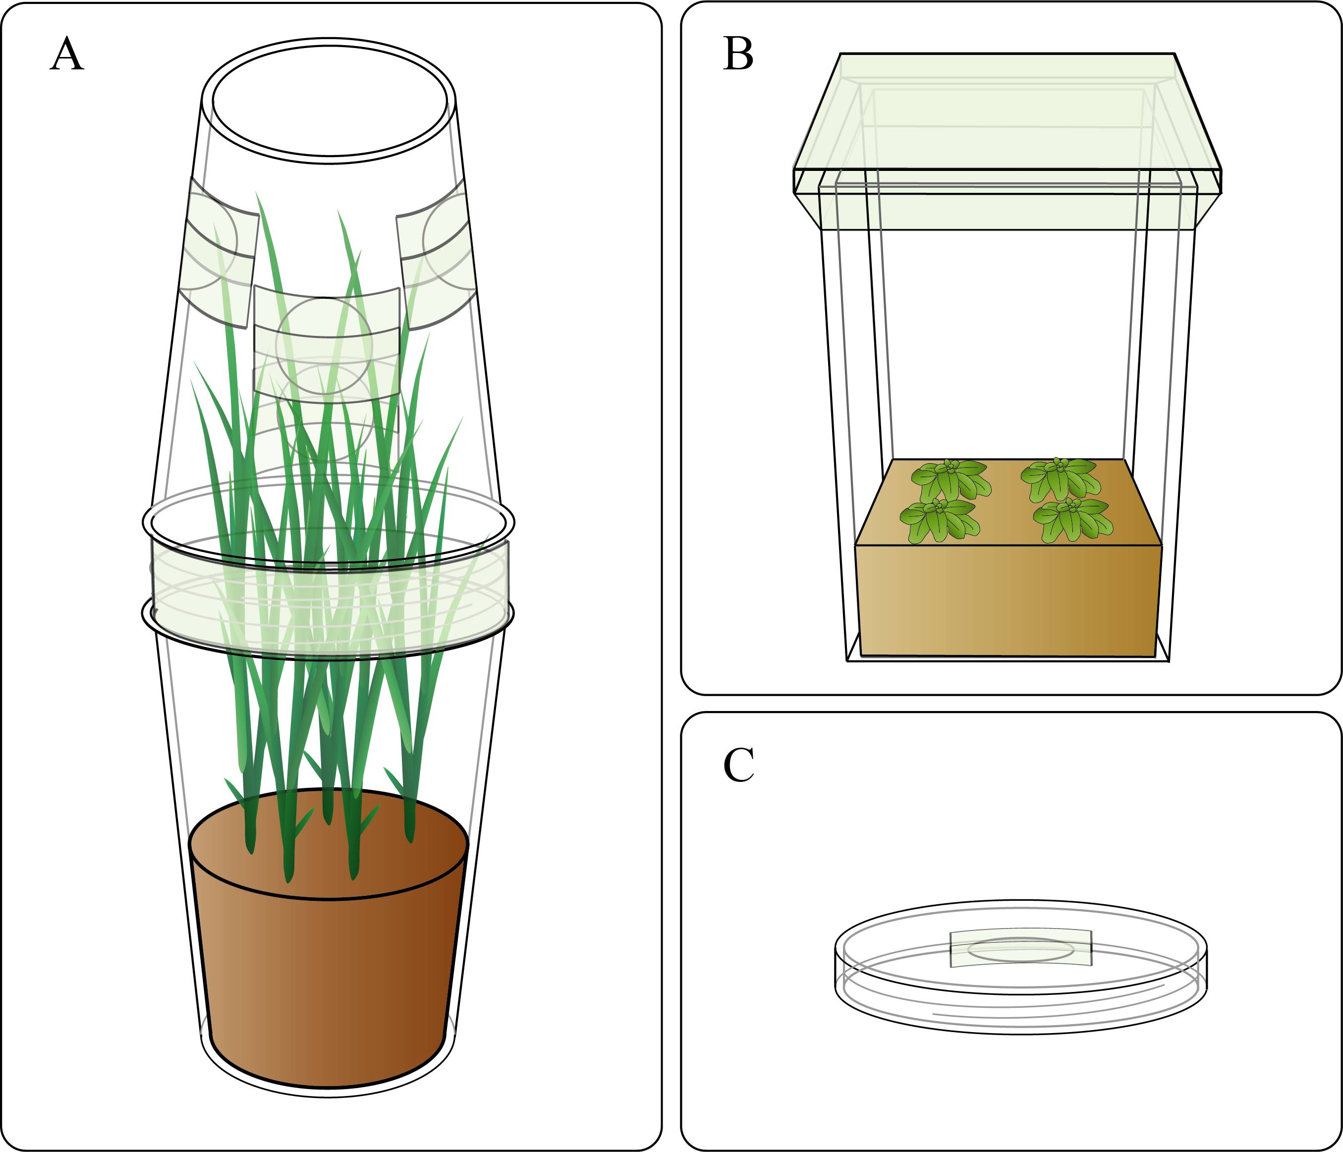

图1：无菌培养体系范例

A. 植株高的植物（水稻）的无菌培养体系范例； B. 植株矮的植物（拟南芥）的无菌培养体系范例； C. 带孔的组培瓶盖。

3. 组培瓶及瓶盖需灭菌使用。将所需器皿用灭菌袋包装好，高压121℃灭菌15 min，灭菌后放入烘箱内烘干备用（可放置3-5天）。

**二、种子消毒及萌发**

***注：****以下实验以水稻为例，需在超净台内完成。*

4. 挑选饱满的水稻种子。去除水稻种子颖壳，弃去干瘪的种子，不要损伤胚，置于无菌三角瓶内。

5. 使用酒精灭菌。加入70%酒精，液面没过种子，消毒30 s，期间不停晃动瓶身，保证每粒种子都能与酒精充分接触。弃去酒精。

6. 使用次氯酸钠灭菌。加入2.5%有效氯浓度的次氯酸钠溶液，液面没过种子，消毒15 min，期间不停晃动瓶身。弃去次氯酸钠。此步重复3次。

7. 使用无菌去离子水清洗。加入无菌去离子水，液面没过种子，清洗10 min，期间不停晃动瓶身。弃去无菌水。此步重复3次。

8. 接种至培养基。使用无菌镊子将种子整齐均匀的平铺于1/2 MS固体培养基表面，每皿可容纳10粒种子，胚向上放置于平板底部1/3处。使用Parafilm封口膜封口。

9. 培养水稻种子。将培养皿竖直放置，于25 ℃，16 h光照，21%湿度的培养间内培养5-7天。

**三、微生物的活化及富集**

*注：以下实验需在超净台内完成。*

10. 使用固体培养基活化菌保。使用无菌枪头从冻存的菌保表面挑取部分培养物，转移至1/2 TSB固体培养基上，使用连续划线法涂布。室温下培养3-5天。

11. 使用液体培养基扩繁细菌。使用无菌枪头从1/2 TSB固体培养板上挑取单菌落，转移至无菌1/2 TSB液体培养基内。将培养基置于恒温摇床内，在28℃ 200 rpm条件下培养3-5天，直至菌液浑浊。

12. 为防止在体系内引入培养基导致细菌的过量生长，需去除菌液中的残留培养基。将浑浊菌液于3800 rpm（2906 rcf）转速下离心10 min。弃去上清。加入30 mL无菌去离子水，重悬菌体后于3800 rpm（2906 rcf）转速下离心10 min，弃去上清。使用无菌去离子水清洗2次。

13. 菌液稀释。根据细菌沉淀的量加入一定体积的无菌去离子水重悬菌液，使用分光光度计测量菌液OD600值，将菌液稀释到OD600值为0.5。

**四. 添加微生物及无菌苗移植**

*注：以下实验需在超净台内完成。*

14. 选择植物培养的基质及液体培养基。根据实验需要，种植植物的基质可选择凝胶状基质（如琼脂或植物凝胶等），或颗粒状基质（如煅烧粘土、石英砂等）；液体培养基可以选择MS培养基或木村培养基等。所用液体培养基配置完成后应于高压121℃下灭菌15 min。若选择凝胶状基质可以添加至液体培养基内共同灭菌；若选择颗粒状基质，应在间隔24 h的高压121℃ 15 min的灭菌条件下处理3次后烘干使用。

15. 向体系中添加基质及液体培养基。若使用凝胶状基质，将液体培养基及基质按1/3组培瓶体积的量分装入组培瓶；若使用颗粒状基质，将基质按1/4组培瓶体积的量分装入组培瓶，并补充基质等重量的液体培养基。

16. 向体系中添加细菌。为模拟土壤中微生物含量，待液体培养基温度降至手温时，按照菌液体积比基质重量为1：100的比例将菌液加入组培瓶内（凝胶状基质按培养基体积1/100计算），混合均匀。若添加的微生物为混合菌群，将各成员按1：1的比例混合均匀后，再次测量并调整OD600至0.5，按比例添加至组培瓶内。

17. 向体系中移栽无菌苗。挑选长势一致的植物无菌苗，使用无菌镊子将无菌苗从培养基中拔出，用无菌去离子水中洗去根上残留的培养基，移栽至组培瓶内。

18. 封闭体系。使用3M微孔通气胶带封闭组培瓶的打孔处及所有连接处。

19. 将无菌培养体系置于25℃，16 h光照，21%湿度的培养间内培养20-30天。

**溶液配方**

1. 1/2 TSB固体培养基：将15 g TSB药品和20 g琼脂粉溶解于1 L去离子水中，121°C高压灭菌15分钟。于超净台中分装至60 mm圆形培养皿中，每皿10 mL，吹干表面后密封。在4°C条件下可存储1周。

2. 1/2 TSB液体培养基：将15 g TSB药品溶解于1 L去离子水中，121°C高压灭菌15分钟。于超净台中分装至50 mL尖底离心管内，每管30 mL。在4°C条件下可存储1周。

3. 无菌去离子水：1 L去离子水装入1 L试剂瓶内，121°C高压灭菌15分钟。在室温条件下可储存1个月。

4. 2.5%有效氯浓度的次氯酸钠溶液：将200 mL 次氯酸钠溶液溶解于120 mL无菌去离子水中。现用现配。

5. 70%乙醇溶液：将70 mL无水乙醇溶解至30 mL无菌去离子水中。现用现配。

6. 1/2 MS固体培养基：将2.2 g Murashige Skoog培养基（含维生素）干粉与10 g蔗糖和8 g琼脂粉溶于1 L无菌去离子水中，调整pH至5.8，121°C高压灭菌15分钟。于超净台中分装至13 cm方形培养皿中，每皿50 mL。在4°C条件下可存储1周。

7. 1/2 MS液体培养基：将2.2 g Murashige Skoog培养基（含维生素）干粉溶于1 L无菌去离子水中，调整pH至5.8，121°C高压灭菌15分钟。在4°C条件下可存储1周。

8. 木村B液体培养基：将254 mg木村B水稻营养液干粉及0.2 mL配套5000×钙浓缩液溶解至1 L无菌去离子水中，调整pH至5.8，121°C高压灭菌15分钟。在4°C条件下可存储1周。

**失败经验**

1. 控制体系污染。带菌器材会导致实验体系被污染，所有使用的实验器材均需要高温高压灭菌处理并烘干后使用。

2. 控制种子污染。种子灭菌不彻底会导致实验体系被污染，种子灭菌所用试剂应保证现用现配，防止挥发后浓度降低。配置试剂所用原液应保证正确储藏，防止有效成分挥发、分解。若培养种子的平板出现大量污染可考虑加高次氯酸钠浓度和灭菌时间，但过高的浓度和过久的时间也存在影响萌发率的风险。

3. 培养无菌苗的平板在制备过程中应充分吹干至存放时平板盖上无蒸汽凝结成的液滴。过湿的平板在培养过程中会析出大量水导致污染。

4. 使用液体培养基扩繁细菌时，不同细菌菌液浑浊时间不能保证一致，若统一培养，易产生部分细菌生长过快，菌液过浓，活性下降的情况。应视不同细菌的生长速度分批次培养。

**致谢**

本项目由中国科学院战略先导专项(编号：XDA24020104)、中国科学院前沿科学重点研究项目(编号：QYZDB-SSW-SMC021)、国家自然科学基金项目(编号：31772400, 31761143017, 31801945, 31701997)和中国科学院青年创新促进会(编号：2020101) [Supported by the Strategic Priority Research Program of the Chinese Academy of Sciences (Precision Seed Design and Breeding, No. XDA24020104), the Key Research Program of Frontier Sciences of the Chinese Academy of Science (No. QYZDB-SSW-SMC021), the National Natural Science Foundation of China (No. 31772400, 31761143017, 31801945, 31701997), the Chinese Academy of Sciences Youth Innovation Promotion Association (No. 2020101)]支持。此实验方法已经在Nature Biotechnology(Zhang*等，* 2019) 等国际顶级期刊发表文章中使用。此外此实验思想也在之前的综述文章中被提及(Liu *等，* 2019)。

**参考文献**

1. Zhang, J.Y., Liu, Y.X., Zhang, N., Hu, B., Jin, T., Xu, H.R., Qin, Y., Yan, P.X., Zhang, X.N., Guo, X.X., et al. (2019). NRT1.1B is associated with root microbiota composition and nitrogen use in field-grown rice. Nat. Biotechnol. 6, 676-689.
2. Liu, Y.X., Qin, Y., Bai, Y. (2019). Reductionist synthetic community approaches in root microbiome research. Curr. Opin. Microbiol. 49: 97–102.